Памятка для родителей «Как одеть ребенка весной»

Весна всегда радует нас первым теплым солнышком, но еще дают о себе знать зимние заморозки, поэтому каждый родитель должен знать, как одеть ребенка весной так, чтобы он не простудился и получил максимум пользы от прогулки.

Предлагаем вашему вниманию рекомендации о том, как одеть ребенка весной:

1. Не стоит сильно кутать ребенка, собираясь на весеннюю прогулку. Для прогулки весной важно одеть ребенка надежно, так, чтобы его одежда была достаточно теплой, но не жаркой.

2. Для детей 2-3 лет для весенней прогулки подойдет непродуваемый и непромокаемый комбинезон. Он не сползает, его легко снимать и надевать. В нем ребенку будет удобно и тепло.

3. Важной частью одежды ребенка для весенней прогулки является шапка. Отличным вариантом может стать шапка - труба, которая одновременно выполняет функцию шапки и шарфа. Головной убор для прогулки весной должен быть теплым и непромокаемый.

4. Также не стоит забывать о шарфе, особенно, если ребенок наденет обычную шапку, а не шапку-трубу. Шарф может быть любым, главное – правильно его завязать, он не должен мешать ребенку играть, и бегать на прогулке.

5. Еще один важный атрибут весеннего гардероба – варежки. Они должны быть теплыми, но тонкими, желательно, чтобы они не промокали.

6. Самый важный момент – обувь ребенка. От того, насколько правильно вы ее подберете, зависит здоровье ребенка. Обувь для весенней прогулки должна быть легкой, мягкой, она не должна промокать.

7. Старайтесь одевать ребенка в одежду ярких цветов. Это поднимет настроение вам и вашему малышу.

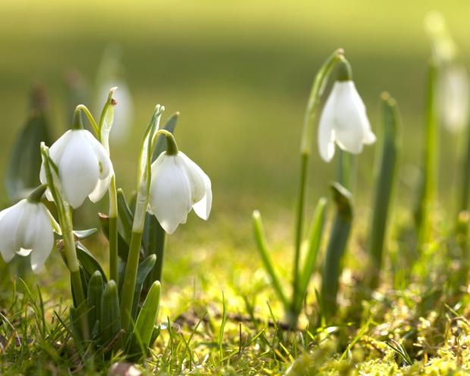

Дорогие, родители!

Когда Вы правильно одели малыша и вышли на прогулку поиграйте с ним.

Развивающие игры на улице, для детей 2-3 лет
Для здоровья малыша обязательно нужны прогулки на свежем воздухе – эта простая истина известна каждой маме. В любую погоду можно найти подходящее занятие и тогда простая прогулка превратится в увлекательную развивающую игру.

На дороге
Уже в 2-3 года нужно начинать объяснять малышу правила дорожного движения: расскажите, что нужно обязательно переходить по зебре и только на зеленый свет, а если светофора рядом нет – смотреть по сторонам. Ребёнок должен знать, что по тротуару ходят люд, а по дороге ездят машины. Понемногу приучайте дочку или сына ориентироваться в пространстве, развивайте наблюдательность. Спросите, можно ли переходить дорогу, далеко ли машина, быстро ли она едет, какие цвета горят на светофоре и так далее.

Сказки и стишки
Можно поиграть с ребенком, вспомнив сюжеты известных ему сказок, малыш знаком с ними, поэтому он будет повторять за вами. Можно учить на улице и детские стишки. На примере окружающей природы покажите малышу различия между высоким и низким, маленьким и большим, тонким и толстым.

Весело шагаем
В условиях городской квартиры у ребенка не всегда есть возможность свободно двигаться, поэтому на улице малыш должен проявлять максимум активности. Бегать, прыгать, ходить по бордюру, качаться на качелях, прыгать в классики – это вполне естественно, причем такие действия дают колоссальный толчок к последующему развитию. Можно поиграть в игру вроде «Море волнуется раз». Попросите малыша изобразить известных ему животных: к примеру, как ходит зайка? – ребенок должен передвигаться прыжками. Как ходит мишка? – немного покосолапить. Позже можно поменяться ролями. Нарисуйте на асфальте кружочки, по которым будет прыгать ребенок. Расскажите, что асфальт – это речка, а чтобы не намочить ножки нужно передвигаться по камушкам – это заодно и упражнения на координацию. Можно положить и параллельно две палки, ребенок должен перепрыгнуть на другой берег, не «намочив ножки», постепенно расстояние можно увеличивать.

Игры в мяч
Такие развлечения любят дети разного возраста: двухлетний ребенок только учится удерживать его в руках, поэтому можно просто побросать мяч друг другу, поиграть в футбол.

Игры с друзьями
В 2-3 года у ребенка появляются первые товарищи. Конечно, дружить в полном смысле этого слова малыш пока не умеет и ссоры из-за формочек и машинок неизбежны, но в любом случае, ребенок уже понимает, что вместе веселее, чем в одиночестве. Можно поиграть в догонялки, «Дождик».
Касательно «Дождика»: дети становятся в круг, по команде ведущего идут на прогулку, а когда звучат слова «дождик», кто-то из взрослых открывает большой зонт, под который должны прибежать малыши. Место, куда нужно бежать, меняется, малыши смогут быстрее реагировать и будут внимательнее.
Можно поиграть в «Светофор», проводится черта, на которой стоит взрослый. Он говорит, чтобы пройти вперед, нужно найти у себя нужный цвет и называет его: ребенок должен найти у себя на одежде или обуви нужный цвет и только тогда проходит. Можно использовать окружающую среду: зеленый – листочки на деревьях, красный – ягоды, синий – полоски на коляске и так далее.
Поиграйте в «Змейку»: дети выстраиваются в цепочку, ведущий начинает движение с поворотами, вокруг деревьев, с неожиданными остановками. Малыши должны пройти весь путь, не расцепив рук. Весело, интересно и развивает координацию.

Приятной вам прогулки!

Воспитатель: группы раннего возраста Измайлова Татьяна Владимировна

